**Họ và tên: Đoàn Vũ Phú Minh**

**MSSV: 22520859**

**Đề 1**

Câu 1:

1.

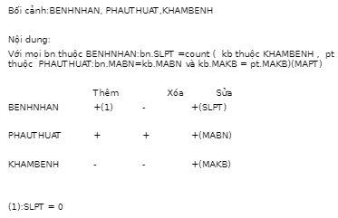

2.

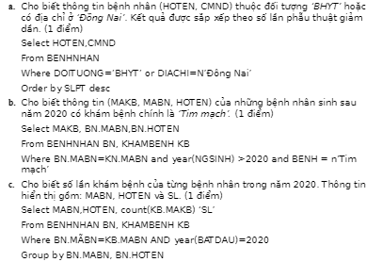

d.

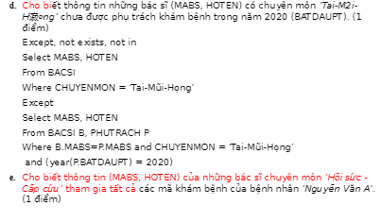

e.

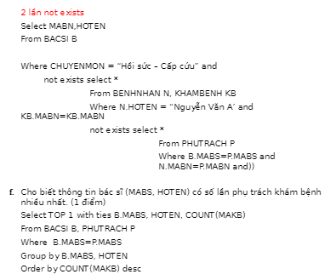

Câu 2:

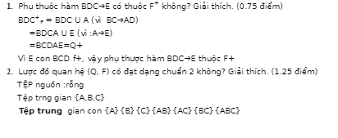

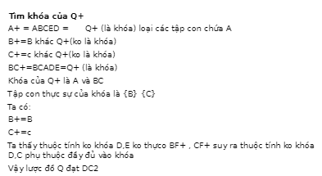

**Đề 2**

Câu 1:

1.

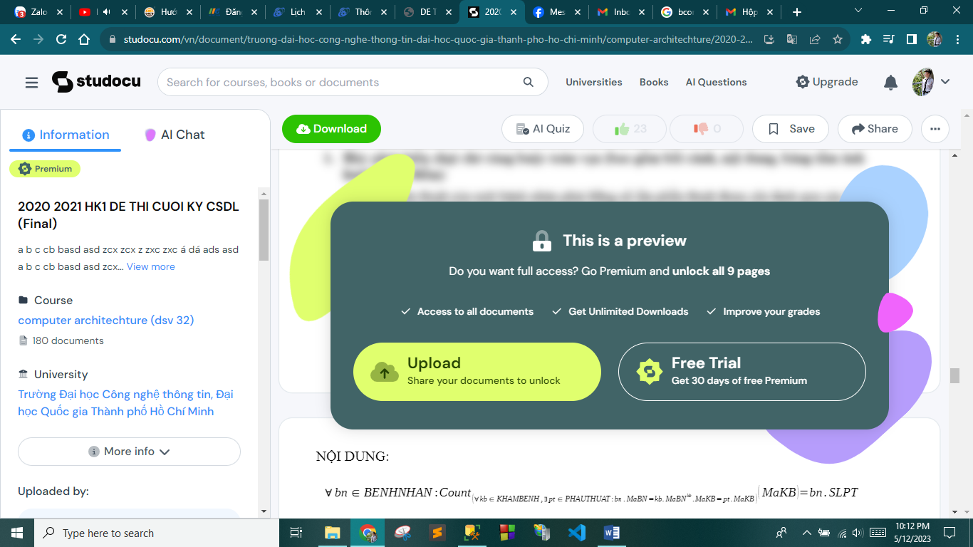

|  |  |  |  |
| --- | --- | --- | --- |
|  | Thêm | Xoá | Sửa |
| BENHNHAN | +(1) | - | +(SLPT) |
| KHAMBENH | - | - | +(MaBN) |
| PHAUTHUAT | + | + | +(MaKB) |

2.

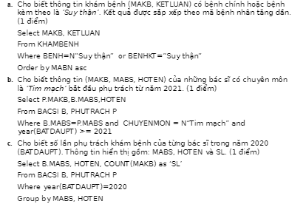

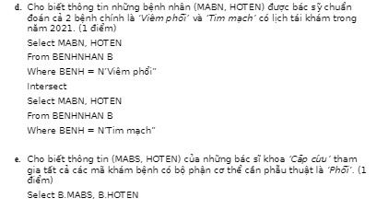

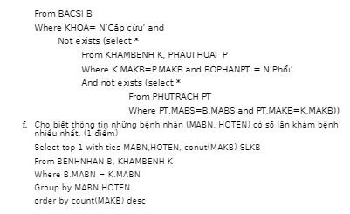

Câu 2:

